แบบบันทึกความดี

ว/ด/ป | รายการปฏิบัติ | ผู้รับรอง
แบบบันทึกความดี

ว/ด/ป | รายการปฏิบัติ | ผู้รับรอง
ข้อตกลง

- ขอบเขตของพฤติกรรมที่ต้องการพัฒนา
  - การช่วยเหลือเกื้อกูลบุคคลอื่น
  - การเสียสละ การแบ่งปัน
  - การมีสัมมาคารวะ
  - การให้อภัย
  - การใช้วาจาที่ดี
- สวัสดีครับ สวัสดีค่ะ
- ขอบคุณค่ะ ขอบคุณครับ
- ขอโทษค่ะ ขอโทษครับ
- ขอแสดงความยินดีด้วย
- บันทึกทุกวัน
- ให้ผู้ปกครอง ครูอาจารย์ นักการภารโรง
และเพื่อนร่วมชั้น/ร่วมโรงเรียนลงชื่อรับรองทุกครั้ง

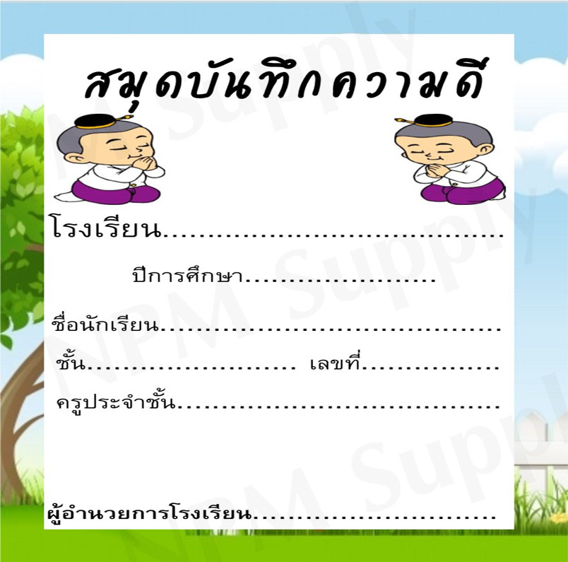

บันทึกโดย

ชื่อ – สกุล.................................................

ชั้นประถมศึกษา/มัธยมศึกษาปีที่..............

โรงเรียนบ้านบางสะพานน้อย

สำนักงานเขตพื้นที่การศึกษาประถมศึกษา ประจวบคีรีขันธ์ เขต 1
สำนักงานคณะกรรมการการศึกษาขั้นพื้นฐาน

ข้อตกลง

- ขอบเขตของพฤติกรรมที่ต้องการพัฒนา
  - การช่วยเหลือเกื้อกูลบุคคลอื่น
  - การเสียสละ การแบ่งปัน
  - การมีสัมมาคารวะ
  - การให้อภัย
  - การใช้วาจาที่ดี
- สวัสดีครับ สวัสดีค่ะ
- ขอบคุณค่ะ ขอบคุณครับ
- ขอโทษค่ะ ขอโทษครับ
- ขอแสดงความยินดีด้วย
- บันทึกทุกวัน
- ให้ผู้ปกครอง ครู และเพื่อนร่วมชั้น/
ร่วมโรงเรียนลงชื่อรับรองทุกครั้ง

ตัวอย่าง
การทำความดีที่โรงเรียน
ตักบาตรที่โรงเรียน
ไหว้พระภิกษุ
ตั้งใจรักษาศีล ๕
สวดมนต์เจริญภาวนา
ทำความเคารพครูอาจารย์ทุกครั้ง
พูดสุภาพ
มาโรงเรียนและเข้าห้องตรงเวลา
ตั้งใจเรียน
ทำการบ้านส่งคุณครู
ช่วยรักษาความสะอาดโรงเรียน
ทำความสะอาดห้องเรียน
จัดโต๊ะเก้าอี้ให้เป็นระเบียบ
เชื่อฟังคำสอนของคุณครู
ช่วยเหลือคุณครูด้วยความเต็มใจ
ช่วยกิจกรรมต่าง ๆ ของโรงเรียน
แต่งตัวด้วยเสื้อผ้าสะอาด
ช่วยสอนการบ้านเพื่อน
ให้เพื่อนยืมอุปกรณ์การเรียน
ชวนเพื่อนตักบาตรที่โรงเรียน
ชวนเพื่อนรักษาศีล ๕
ชวนเพื่อนสวนมนต์เจริญภาวนา
ชวนเพื่อนทำความเคารพอาจารย์
ชวนเพื่อนพูดสุภาพ
ชวนเพื่อนมาโรงเรียนให้ทันเวลา
ชวนเพื่อนตั้งใจเรียน
ชวนเพื่อนทำการบ้านส่งครู
ชวนเพื่อนทำความสะอาดห้องเรียน
ชวนเพื่อนจัดโต๊ะเก้าอี้ให้เรียบร้อย
ชวนเพื่อนจัดของใช้ในโต๊ะให้เป็นระเบียบ
ชวนเพื่อนเชื่อฟังคำสอนคุณครู
ชวนเพื่อนช่วยงานอาจารย์ด้วยความเต็มใจ
ชวนเพื่อนแต่งตัวด้วยเสื้อผ้าสะอาดถูกระเบียบ
ชวนเพื่อนช่วยกิจกรรมต่าง ๆของโรงเรียน
ชวนเพื่อนช่วยสอนการบ้านเพื่อน ฯลฯ
การทำความดีที่บ้าน
ตักบาตรที่บ้าน
ไหว้พระภิกษุ
รักษาศีล ๕
กราบพระพุทธรูปก่อนนอน
สวดมนต์เจริญภาวนา แผ่เมตตาก่อนนอน
ไปวัด ฟังธรรมวันอาทิตย์
พูดคำสุภาพ
ไหว้คุณพ่อ คุณแม่ ญาติผู้ใหญ่ ตอนเช้า
ไหว้คุณพ่อ คุณแม่ ญาติผู้ใหญ่ ตอนกลับบ้าน
ช่วยทำความสะอาดบ้าน ล้างจาน ด้วยความเต็มใจ
ช่วยซักผ้า รีดผ้า
จัดข้าวของเครื่องใช้ให้เป็นระเบียบ
แต่งตัวเสื้อผ้าสะอาด
จัดเก็บอุปกรณ์เครื่องนอนให้เป็นระเบียบ
ช่วยสอนการบ้านน้อง
เชื่อฟังพ่อแม่ ญาติผู้ใหญ่ พี่
แบ่งขนมของเล่นให้น้อง
อ่านหนังสือทำการบ้าน
ให้น้องยืมอุปกรณ์การเรียน
ชวนคุณพ่อคุณแม่ ญาติพี่น้องตักบาตร
ชวนพี่ น้องทำความสะอาดบ้าน
ชวนคุณพ่อคุณแม่ญาติพี่น้องไหว้พระ
ชวนพี่ น้อง พูดคำสุภาพ
ชวนคุณพ่อคุณแม่ญาติพี่น้องรักษาศีล ๕
ชวนพี่ น้องทำความสะอาดบ้าน ล้างจาน
ชวนพี่ น้องช่วยกันซักผ้า รีดผ้า
ชวนพี่ น้องอ่านหนังสือทำการบ้าน
ชวนพี่ น้องทำงานบ้านด้วยความเต็มใจ
ชวนคุณพ่อคุณแม่ญาติพี่น้องไปทำบุญ
ชวนพี่ น้องช่วยกันสอนการบ้านบ้าง
ชวนคุณพ่อคุณแม่ญาติพี่น้องกราบไหว้พระก่อนนอน

